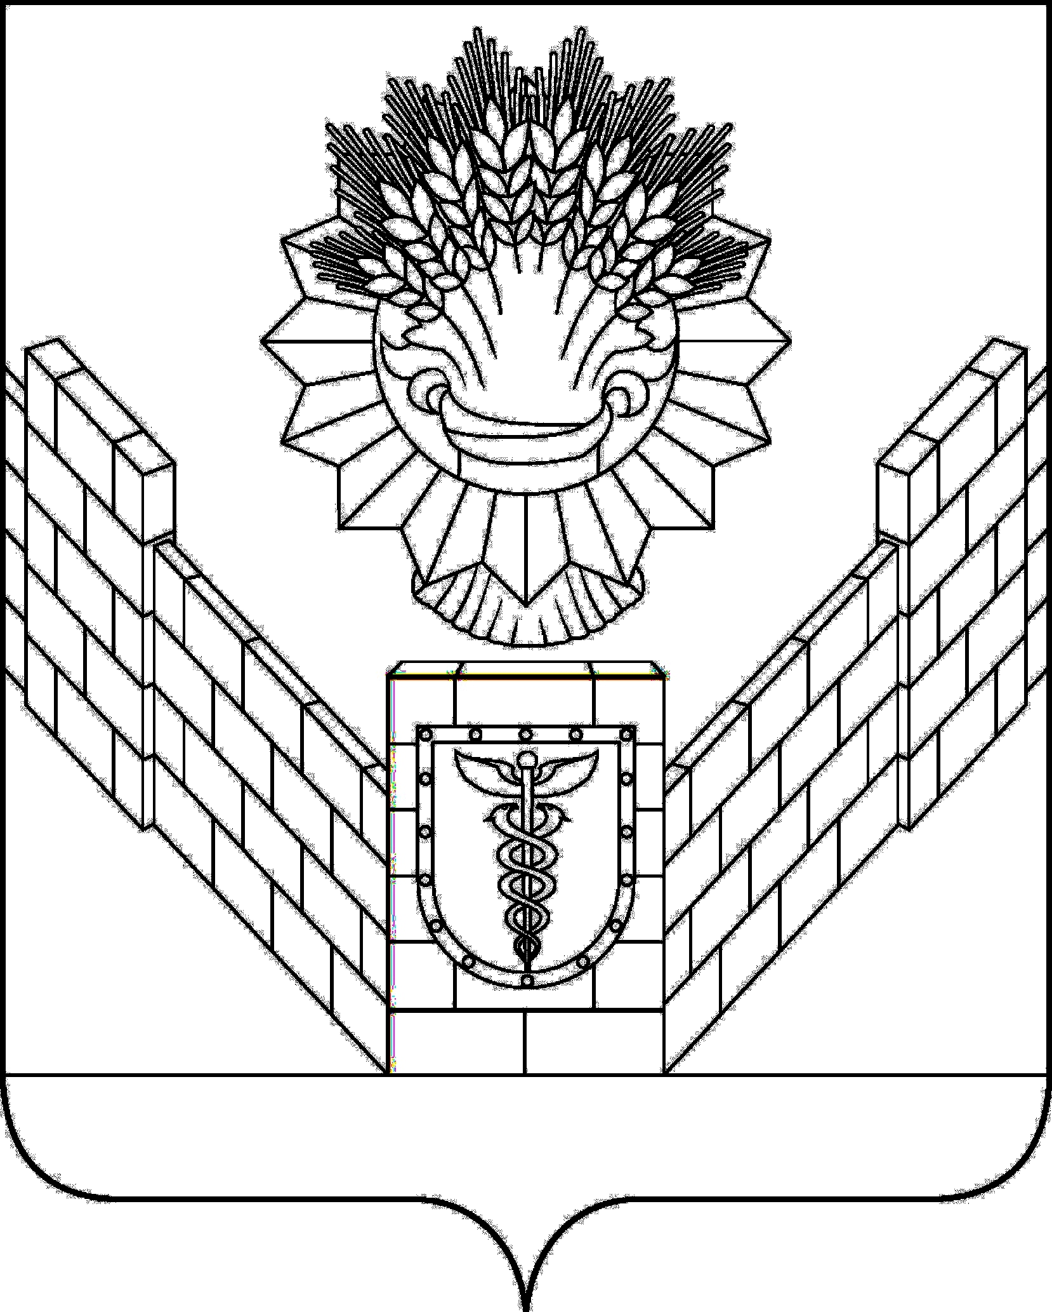

АДМИНИСТРАЦИЯ
ТБИЛИССКОГО СЕЛЬСКОГО ПОСЕЛЕНИЯ
ТБИЛИССКОГО РАЙОНА

ПОСТАНОВЛЕНИЕ
от 03 октября 2017 года № 417

ст-ца Тбилисская

О создании постоянно действующей общественной комиссии
по координации хода реализации муниципальной программы
«Формирование современной городской среды на территории
Тбилисского сельского поселения Тбилисского района»
на 2018 – 2022 годы

В соответствии с постановлением Правительства Российской Федерации от 10 февраля 2017 года № 169 «Об утверждении Правил предоставления и распределения субсидий из федерального бюджета бюджетам субъектов Российской Федерации на поддержку государственных программ субъектов Российской Федерации и муниципальных программ формирования современной городской среды», в целях обеспечения качественной подготовки и осуществления контроля за реализацией муниципальной программы «Формирование современной городской среды на территории Тбилисского сельского поселения Тбилисского района» на 2018 – 2022 годы, руководствуясь статьями 32, 66 устава Тбилисского сельского поселения Тбилисского района, постановляю:
- Создать постоянно действующую общественную комиссию по координации хода реализации муниципальной программы «Формирование современной городской среды на территории Тбилисского сельского поселения Тбилисского района» на 2018 – 2022 годы (далее - Комиссия).
- Утвердить Положение о Комиссии (приложение № 1) и утвердить ее состав (приложение № 2).
- Отделу делопроизводства и организационно-кадровой работы (Гурина) разместить настоящее постановление на официальном сайте администрации Тбилисского сельского поселения Тбилисского района в сети «Интернет».
- Контроль за выполнением настоящего постановления оставляю за собой.
5. Настоящее постановление вступает в силу со дня официального опубликования.

Глава Тбилисского сельского
поселения Тбилисского района В.А. Чвикалов

ПРИЛОЖЕНИЕ № 1

УТВЕРЖДЕНО
постановлением администрации
Тбилисского сельского
поселения Тбилисского района
от 03.10.2017 № 417

ПОЛОЖЕНИЕ
о постоянно действующей общественной комиссии по координации хода
реализации муниципальной программы «Формирование современной
городской среды на территории Тбилисского сельского поселения
Тбилисского района» на 2018 – 2022 годы

- Общие положения

  - Постоянно действующая общественная комиссия по координации хода реализации муниципальной программы «Формирование современной городской среды на территории Тбилисского сельского поселения Тбилисского района» на 2018 – 2022 годы (далее - Комиссия) создается для осуществления контроля и координации хода реализации муниципальной программы «Формирование современной городской среды на Тбилисского сельского поселения Тбилисского района» на 2018 – 2022 годы (далее - Муниципальная программа).
  - Комиссия в своей деятельности руководствуется Конституцией Российской Федерации, федеральными законами, постановлениями, распоряжениями Правительства Российской Федерации, положением о комиссиях Общественного совета при Министерстве строительства и жилищно- коммунального хозяйства Российской Федерации, законами Краснодарского края, постановлениями, распоряжениями главы администрации (губернатора) Краснодарского края и постановлениями Законодательного Собрания Краснодарского края, муниципальными правовыми актами муниципального образования Тбилисское сельское поселение Тбилисского района, уставом Тбилисского сельского поселения Тбилисского района, постановлениями, распоряжениями администрации Тбилисского сельского поселения Тбилисского района, а также настоящим положением о постоянно действующей общественной комиссии по координации хода реализации муниципальной программы «Формирование современной городской среды на территории Тбилисского сельского поселения Тбилисского района» на 2018 – 2022 годы.

- Деятельность Комиссии

  - Принимает, рассматривает и оценивает заявки заинтересованных лиц о включении дворовой территории в Муниципальную программу на предмет соответствия заявки и прилагаемых к ней документов установленным требованиям, в том числе к составу и оформлению.
  - Принимает, рассматривает и оценивает заявки граждан и организаций о включении наиболее посещаемой территории общего пользования в Муниципальную программу на предмет соответствия заявки установленным требованиям, в том числе к составу и оформлению.
  - Рассматривает и утверждает дизайн-проект дворовой территории, подлежащей благоустройству в рамках Муниципальной программы.
  - Рассматривает и утверждает дизайн-проект благоустройства наиболее посещаемой территории общего пользования, подлежащей благоустройству в рамках Муниципальной программы.
  - Проводит оценку предложений заинтересованных лиц к проекту Муниципальной программы.
  - Контролирует и координирует реализацию Муниципальной программы.
  - Комиссия, для осуществления возложенных на нее функций, имеет право в установленном законодательством порядке:
запрашивать и получать от организаций и должностных лиц необходимую информацию по вопросам, отнесенным к ее компетенции;
заслушивать представителей организаций и должностных лиц по вопросам, отнесенным к ее компетенции.

- Организация и обеспечение деятельности комиссии

  - Комиссия осуществляет свою деятельность на принципах равноправия ее членов, коллегиальности принятия решений и гласности.
  - Заседания Комиссии проводятся по мере необходимости.
Заседаниями Комиссии руководит председатель Комиссии, а в его отсутствие - заместитель.
Заседание Комиссии правомочно, если на нем присутствуют более половины членов Комиссии.
  - Решения принимаются большинством голосов присутствующих на заседании членов Комиссии и оформляются в виде протокола заседания, который подписывает председатель Комиссии или его заместитель, председательствующий на заседании, и носит рекомендательный характер.
При равном количестве голосов право решающего голоса принадлежит председателю Комиссии, при его отсутствии - заместителю председателя.
  - Комиссия осуществляет свою деятельность в соответствии с утвержденным председателем Комиссии графиком.
  - Оповещение членов Комиссии о времени и месте проведения заседаний, а также оформление протоколов указанных заседаний, осуществляется секретарем Комиссии.
Организационное, материально-техническое, документационное и правовое обеспечение деятельности Комиссии осуществляет администрация Тбилисского сельского поселения Тбилисского района.

Глава Тбилисского сельского поселения
Тбилисского района В.А. Чвикалов

ПРИЛОЖЕНИЕ № 2

УТВЕРЖДЕН
постановлением администрации
Тбилисского сельского
поселения Тбилисского района
от 03.10.2017 г № 417

СОСТАВ
постоянно действующей общественной комиссии по координации хода
реализации муниципальной программы «Формирование современной
городской среды на территории Тбилисского сельского поселения
Тбилисского района» на 2018 – 2022 годы

Чвикалов  Виктор Алексеевич  Шуваев  Владимир Петрович  Леконцева  Светлана Алексеевна  Члены комиссии:  Соломахин  Вениамин Викторович  Мельникова  Анна Борисовна  Байнякшина  Елена Владимировна  Маргарян  Спартак Гагикович  Рябченко  Александр Николаевич  Матвеев  Игорь Валерьевич  Золин  Алексей  Александрович  Коноплина  Людмила Анатольевна  Фролкина  Зинаида Александровна  Литвиченко  Светлана Вячеславовна | глава Тбилисского сельского поселения Тбилисского района, председатель комиссии;  начальник отдела по землеустройству и жилищно-коммунальному хозяйству администрации Тбилисского сельского поселения Тбилисского района, заместитель председателя комиссии;  эксперт по муниципальному имуществу отдела по землеустройству и жилищно-коммунальному хозяйству администрации Тбилисского сельского поселения Тбилисского района, секретарь комиссии;  председатель Совета Тбилисского сельского поселения Тбилисского района (по согласованию);  начальник финансового отдела администрации Тбилисского сельского поселения Тбилисского района;  эксперт - экономист финансового отдела  администрации Тбилисского сельского поселения Тбилисского района;  директор муниципального автономного учреждения «Радуга»;  генеральный директор муниципального унитарного предприятия «Жилищно -коммунальное хозяйство Тбилисского сельского поселения Тбилисского района»;  главный инженер акционерного общества «Тбилисскаярайгаз» (по согласованию);  главный инженер Тбилисского РЭС ПАО «Кубаньэнерго» (по согласованию);  председатель комитета территориального общественного самоуправления микрорайона № 8 ст-цы Тбилисской;  председатель комитета территориального общественного самоуправления микрорайона № 11 ст-цы Тбилисской;  председатель комитета территориального общественного самоуправления микрорайона № 2 ст-цы Тбилисской.
Глава Тбилисского сельского поселения
Тбилисского района В.А. Чвикалов

